1881

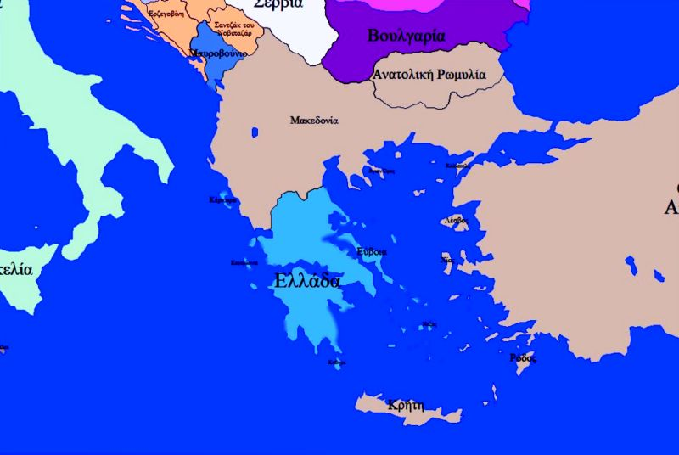
1881
Η Θεσσαλία και η περιοχή της Άρτας προσαρτήθηκαν στην Ελλάδα το 1881 μετά από πολύμηνες διαπραγματεύσεις με την Πύλη για τον καθορισμό των συνόρων και ύστερα από πιέσεις των Μ. Δυνάμεων για περιορισμό των ελληνικών διεκδικήσεων. Η συμφωνία για τα νέα σύνορα υπογράφηκε στην Κωνσταντινούπολη μεταξύ των Μ. Δυνάμεων και της Πύλης στις 12/24 Μαΐου 1881 και επικυρώθηκε από την ελληνική πλευρά στις 20 Ιουνίου/2 Ιουλίου 1881 έναντι αποζημιώσεων που έδωσε η Ελλάδα στην Οθωμανική Αυτοκρατορία.

